Считалка  Раз, два, три, четыре, пять,  Будем с мячиком играть.  Кто — бросать, а кто —ловить,  Будешь ты у нас водить.  Раз, два, три, четыре, пять,  Вышел мячик погулять,  Но ребята увидали  И пропасть ему не дали.  Стали дети с ним играть,  Стали игры выбирать.  Мячик в руки мы возьмем  И туда-сюда качнем.  Мы мячом круги катаем,  Взад-вперёд его гоняем,  Им погладим мы ладошку,  а потом сожмём немножко.  Каждым пальцем мяч прижмём  И другой рукой начнём.  А теперь последний трюк –  мяч летает между рук.  Мяч бросаю и ловлю,  Я с мячом  играть люблю!  Дружит мяч с моей рукой –  Вот я фокусник какой!  Мячик сильно посжимаю  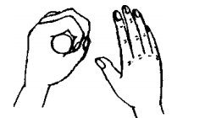  И ладошку поменяю.  «Здравствуй, мой любимый мячик!» —  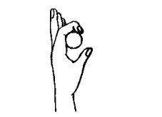  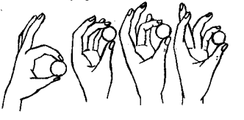  Скажет утром каждый пальчик.  Крепко мячик обнимает.  Никуда не выпускает.  Только брату отдает:  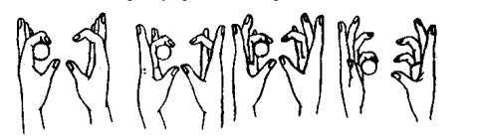  Брат у брата мяч берет.  Два козленка мяч бодали  И другим козлятам дали.  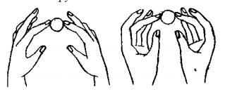  По столу круги катаю,  Из-под рук не выпускаю.  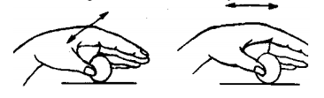  Взад-вперед его | Для полноценного формирования навыков устной речи ребенка важно развивать у него мелкую моторику рук.  Современные научные данные  подтверждают, что области коры головного мозга, «отвечающие» за движение органов  речи и управляющие движениями пальцев  рук, расположены в непосредственной  близости друг от друга.  Следовательно, идущие в кору головного  мозга нервные импульсы от движущихся пальцев рук «тревожат» расположенные по соседству речевые зоны, стимулируя их активную деятельность.  В практике работы с детьми прослеживается прямая зависимость между  уровнем сформированности речи и развитием моторики пальцев рук.  Детям предлагаются разнообразные и многочисленные задания  для развития мелкой моторики, среди которых ведущее место занимают  игры с мячом.  качу;  Вправо-влево — как хочу.  Танцевать умеет танец  На мяче мой каждый палец.  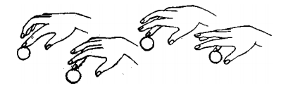  Мячик пальцем разминаю,  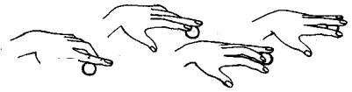  Вдоль по пальцам мяч гоняю.  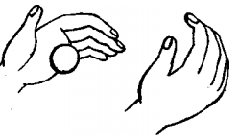  Поиграю я в футбол  И забью в ладошку гол.  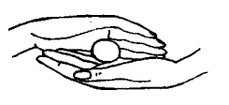  Сверху левой,  снизу правой  Я его катаю браво.  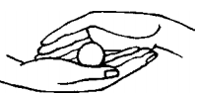  Поверну, а ты проверь —  Сверху правая теперь!  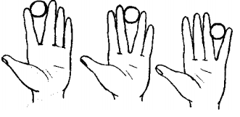  Мячик мой не отдыхает — | МАДОУ ЦРР –д/с «Сказка»
Мяч и речь

ИГРЫ С МЯЧОМ,
НАПРАВЛЕННЫЕ НА РАЗВИТИЕ
МЕЛКОЙ МОТОРИКИ

Игры с мячом являются необходимыми предпосылками для лучшего функционирования речевых органов и оказывают положительное влияние на выработку у детей правильных речевых навыков.
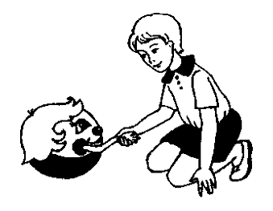

2021 г.

Между пальцами гуляет.

Между пальцев подержу
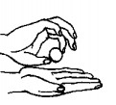
И в ладошку положу.
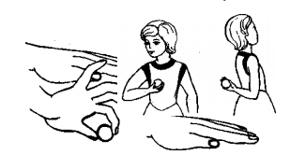
Из руки его достану,
Cправа, слева ставить стану.

Перед грудью пронесу, сзади спрячу, потрясу.
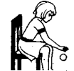
Из-за спинки выну мячик,
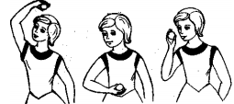
Возле ног моих поскачет.
Подержу вверху, внизу,
Мимо носа пронесу
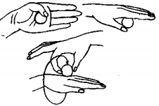
Ловко с мячиком играем
И предлоги называем.
За рукой и под рукой,
Из-под кисти на покой.
Над рукою мяч кружит,
От нее теперь бежит.
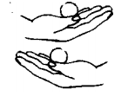
Мяч снаружи, мяч внутри.
По руке качу — смотри!
Вдоль ладони, через палец
И вокруг запястья танец.
Мяч с одной рукой играет
И к другой перебегает.

Когобу

Скачано с www.znanio.ru

